HP：https://risk-humanerror.jimdo.com
『心理学教室』２５
安全通信 別冊
Hand in hand
濵口労働安全コンサルタント事務所
〒651-1432
兵庫県西宮市すみれ台３－３－８
H.P 090-1155-3429
hamachyan58@outlook.jp
ヒューマンエラーと行動モデル
- Lewin,K.行動モデル ※クルト・レビン ドイツ生まれ心理学者、社会心理学の父と呼ばれる
レビンの行動モデルは、人間の行動は人と環境との関数関係によって決まるとし、次式で表した。
B＝ｆ（Ｐ,Ｅ） Ｂ：行動（Behavior） P：人（Parson） E：環境（Environment）
このモデルの重要な点は、人間の行動を決めるには二つの変数があるということ、人間の特性と人間を取り巻く環境です。
- ヒューマンファクター工学(SHELモデル、M-SHELモデル)
ヒューマンファクター工学は、事故の解析から生まれたもので、M-SHELモデルなどが代表的な考えになる。ここでは、人間の行動は、人自身の特性、取り囲むハードウェア、ソフトウェア、環境、人間関係、マネジメントの相互作用から決まると説明される。
- モデル共通点
この二つのモデルは別々に考えられたものであるが、行動モデルの環境を広くとらえると、全く同じ考え方になる。人間の行動は環境抜きには考えられないこととなる。
人間の行動を理解するうえで、生理的・心理的状態だけでなく、人の置かれた環境をスナップショットのように静止でなく時間の流れを考慮した相互作用として理解しなければならない。
特に人が最終的判断を決定する場合、当事者が何をどのように理解していたかが分からなければ、何故そのような選択をしたのかは理解できない。

【事例研究】 熟練技能者である鳶工がフルハーネス安全帯を着用していたが使用しない状態での墜落事故について
[旧来の考え方]この事故では、墜落した当事者である鳶工が亡くなったため、彼がどうして安全帯を掛けていなかったかが分からないまま、安全帯の使用を怠ったヒューマンエラーとして片付けられました。多くの事故でこのような考え方で終わってしまい、ヒューマンエラーが原因となってしまいます。
《新しい考え方》亡くなった方から、何故、安全帯を掛けなかったことを質問することは出来ません。しかし、その時点だけでなくそれまでの時間経過を遡り、彼だけでなく周りの作業員の行動、上司の行動、現場の設備変化などを含めた原因究明が必要になります。
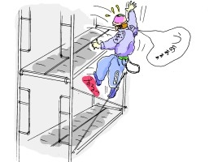
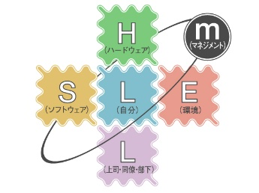
ヒューマンエラーを原因としてしまうと、また、同じような環境では事故が再発する可能性があります。このような考え方は、医療現場では実際に行われ、ImSAFERと言われる手法でインシデント・アクシデントに対しての分析が行われています。今回のヒューマンエラーのどこかでImSAFERについて詳しく教える機会を設けたいと思います。

